КМБ-2019
02 сентября 2019 г. «Туапсинский морской кадетский корпус» принял в свои ряды новое пополнение. На торжественном построении новобранцы приняли «Кодекс чести» и стали воспитанниками корпуса. И с этой минуты начался отсчёт КМБ. Теперь воспитанникам надо не только показать свои знания в учебных дисциплинах, но и научиться военному ремеслу.
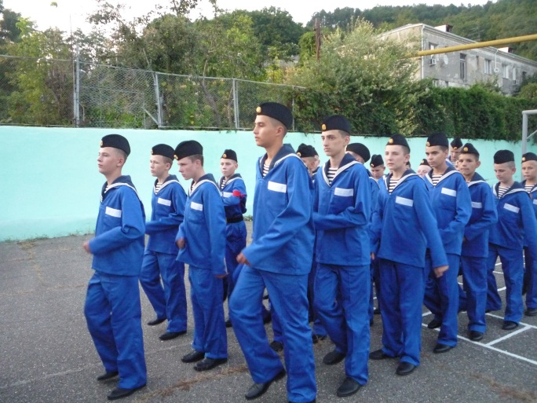

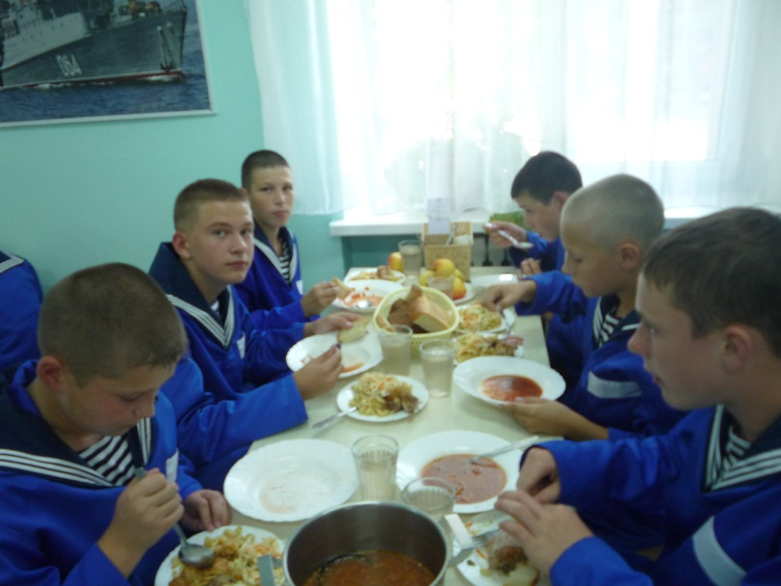

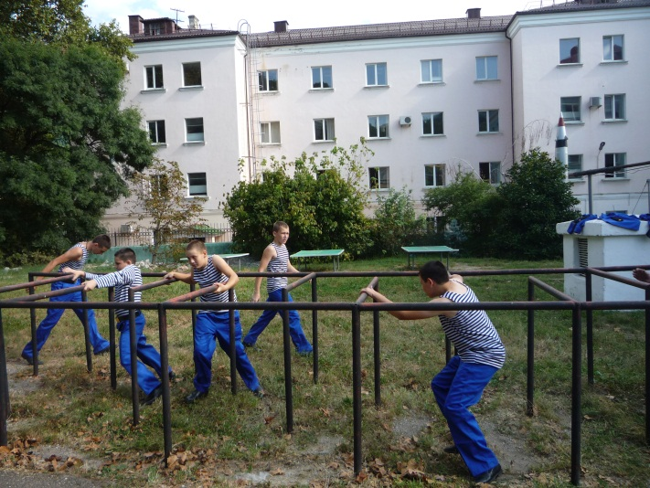
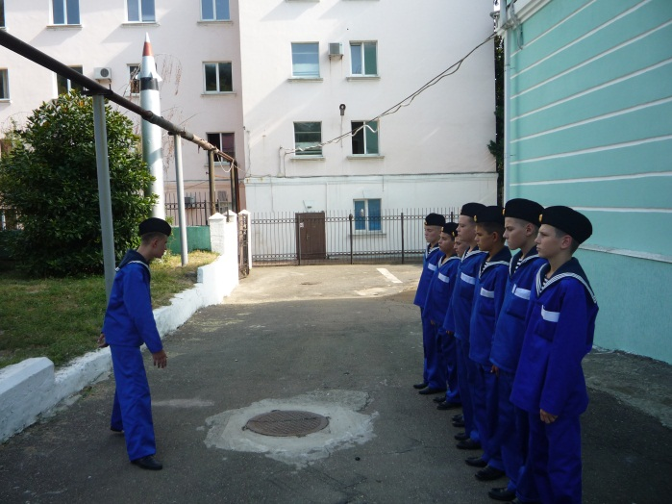

Воспитатель 12 уч. гр. Морчева С. М.

